

SOMMAIRE

1 Introduction à Voice Reservation 3

1.1 Introduction 3

2 Guide d’utilisation 4

2.1 Page principale 4

# Introduction à VOICE reservation

## Introduction

Voice Reservation est un système conçu dans le but de pourvoir le besoin de la société Exotismes, qui est un tour-opérateur. Leur souhait est d’avoir un système de reconnaissance vocale pour la réservation de séjour afin de simplifier des tâches quotidiennes qui leur sont bien récurrentes, et de ce fait, croître leur productivité grâce à cette automatisation.

Voice Reservation se veut être le plus simple d’utilisation et accessible pour la compréhension et utilisation du personnel d’Exotismes.

# Guide d’utilisation

## Page principale

Lors de la direction sur le site Voice Reservation, une page est présentée.

L’usager peut alors cliquer sur le bouton de reconnaissance vocale qui va directement ouvrir un pop-up lui demandant s’il souhaite user de la reconnaissance vocale.



S’il choisit cette option, alors le système de reconnaissance vocale est démarré et l’usager peut dire ce qu’il souhaite à l’oral, les mots-clés seront ainsi détectés, sa phrase analysée puis se verra retranscrite à l’écrit avec une proposition d’action spécifique à effectuer depuis l’interface web.



On peut également retrouver sur cette page, les statistiques concernant diverses actions liés à la reconnaissance vocale. Les statistiques présentes sont : le nombre de mots clé totaux, le mot clé le plus populaire, la dernière réservation, le suivi du raspberry (taux d’utilisation du CPU et de la RAM), et bien d’autres. Ces-dernières sont représentées par des graphiques afin d’avoir une visualisation plus concrète de comment fonctionne le principe des données utilisées.

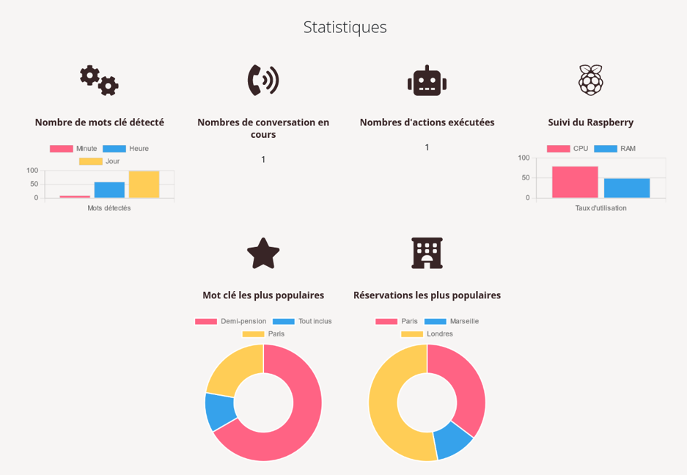

La présence des deux documentations plus basses, celle d’installation et d’utilisation se voient être directement téléchargeables pour que les usagers aient un moyen de repère et donc, avoir une meilleure appréhension de l’utilisation.

